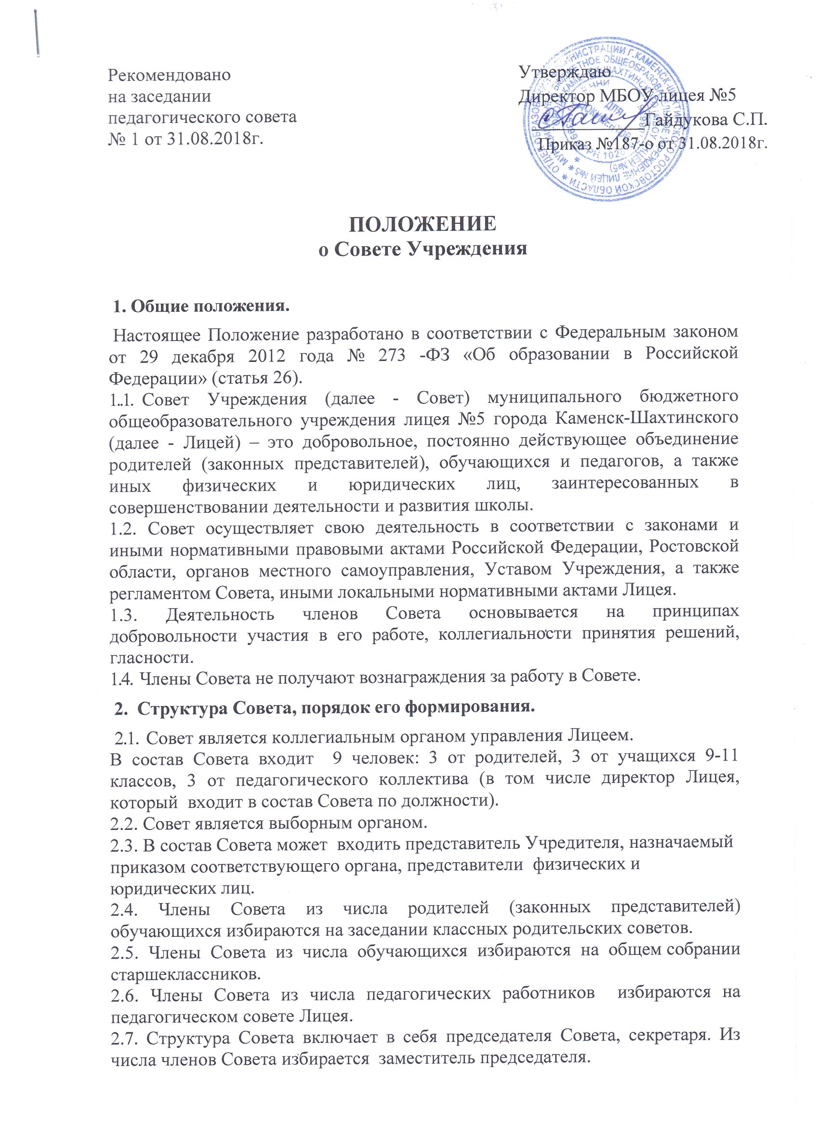

2.8. Совет избирается сроком на 3 года.
3. Компетенция Совета
3.1. Основными задачами Совета являются:
- рассмотрение и принятие решений по вопросам материально-технического обеспечения и оснащения образовательного процесса;
- привлечение для своей уставной деятельности дополнительных источников финансирования и материальных средств, если данный вопрос не находится в компетенции иных органов самоуправления Лицея;
- утверждение и предоставление учредителю и общественности ежегодного отчета о поступлении и расходовании внебюджетных средств;
- контроль своевременности предоставления отдельным категориям обучающихся, воспитанников дополнительных льгот и видов материального обеспечения, предусмотренных действующим законодательством;
- регулирование в Лицее деятельности общественных (в том числе молодежных) организаций;
- контроль соблюдения надлежащих условий обучения, воспитания и труда в Лицее, сохранения и укрепления здоровья обучающихся;
- согласование локальных нормативных актов, регламентирующих отношения между Лицеем, обучающимися и родителями (законными представителями);
- иные функции, вытекающие из целей, задач и содержания уставной деятельности Лицея.
3.2. По вопросам, для которых Уставом Лицея Совету не отведены полномочия на принятие решений, решения Совета носят рекомендательный характер.
4. Организация деятельности Совета.
4.1. Организационной формой работы Совета являются заседания. Заседания Совета созываются его председателем или по требованию не менее половины членов Совета по мере надобности, но не реже одного раза в полугодие.
4.2. Заседания Совета созываются председателем Совета, а в его отсутствие - заместителем председателя.
4.3. На заседании может быть решен любой вопрос, отнесенный к компетенции Совета.
4.4.Первое заседание Совета созывается руководителем Лицея не позднее чем через месяц после его формирования. На первом заседании Совета, в частности, избираются председатель, заместитель председателя и секретарь Совета, по необходимости создаются различные комиссии. Председателем Совета не может быть директор Лицея, также председателем Совета не может быть избран представитель Учредителя (при наличии в составе Совета).
4.5. Планирование работы Совета осуществляется в порядке, определенным регламентом Совета, который принимается не позднее, чем на втором его заседании.
4.6. Совет имеет право, для подготовки материалов к заседаниям
Совета, выработки проектов его решений в период между заседаниями,
создавать постоянные и временные комиссии Совета. Совет определяет
структуру, количество членов в комиссиях, назначает из числа членов Совета
их председателя, утверждает задачи, функции, персональный состав и
регламент работы комиссий. В комиссии могут входить, с их согласия,
любые лица, которых Совет сочтет необходимыми привлечь для обеспечения
эффективной работы комиссии. Руководитель (председатель) любой
комиссии является членом Совета
4.7. Заседание Совета правомочно, если на нем присутствуют более половины от числа членов Совета. Заседание Совета ведет председатель, а в его отсутствие - заместитель председателя.
4.8. Решения Совета принимаются простым большинством голосов членов Совета, присутствующих на заседании, при открытом голосовании, и оформляются протоколом, который подписывается председателем и секретарем Совета. В случае равенства голосов решающим является голос председателя.
4.9. Протоколы Совета хранятся в делопроизводстве Лицея.
4.10. Для осуществления своих функций Совет вправе:
а) приглашать на заседания Совета любых работников Лицея для получения разъяснений, консультаций, заслушивания отчетов по вопросам, входящим в компетенцию Совета;
б) запрашивать и получать у руководителя Лицея и (или) Учредителя информацию, необходимую для осуществления функций Совета, в том числе в порядке контроля реализации решений Совета.
4.11. Организационно-техническое обеспечение деятельности Совета возлагается на администрацию Лицея (в случае необходимости - при содействии Учредителя).
4.12. Совет отчитывается один раз в год на педагогическом совете, Совете обучающихся и заседании общешкольного родительского собрания.
5. Обязанности и ответственность Совета и его членов.
5.1. Совет несет ответственность за своевременное принятие и выполнение решений, входящих в его компетенцию. Директор Лицея вправе самостоятельно принимать решение по вопросу, входящему в компетенцию Совета, в случае отсутствия необходимого решения Совета по данному вопросу в установленные сроки.
5.2. Учредитель вправе распустить Совет, если Совет не проводит свои заседания в течение полугода, не выполняет свои функции или принимает решения, противоречащие действующему законодательству Российской Федерации, Уставу и иным локальным нормативным правовым актам Учреждения. В этом случае происходит либо новое формирование Совета по установленной процедуре, либо Учредитель принимает решение о нецелесообразности формирования в Лицее Совета на определенный срок.
5.3. Члены Совета, в случае принятия решений, влекущих нарушения законодательства Российской Федерации, несут ответственность в соответствии с законодательством Российской Федерации.
5.4.Решения Совета, противоречащие положениям Устава Лицея, не действительны с момента их принятия и не подлежат исполнению руководителем Учреждения, его работниками и иными участниками образовательного процесса.
По факту принятия вышеуказанных решений Совета Учредитель вправе принять решение об отмене такого решения Совета, либо внести через своего представителя в Совет представление о пересмотре такого решения
5.5. В случае возникновения конфликта между Советом и руководителем Лицея (несогласия руководителя с решением Совета и/или несогласия Совета с решением (приказом) директора), который не может быть урегулирован путем переговоров, решение по конфликтному вопросу принимает Учредитель.
5.6. Члены Совета обязаны посещать его заседания. Член Совета, систематически (более двух раз подряд) не посещающий заседания без уважительных причин, может быть выведен из его состава по решению Совета.
5.7. Член Совета выводится из его состава по решению Совета в
следующих случаях:
- по желанию члена Совета, выраженному в письменной форме;
- при отзыве представителя Учредителя;
-при увольнении с работы директора Лицея, или увольнении работника Лицея, избранного членом Совета;
- в связи с окончанием Лицея или отчислением (переводом) обучающегося, представляющего в Совете старшеклассников;
- в случае совершения противоправных действий, несовместимых с членством в Совете;
- при выявлении следующих обстоятельств, препятствующих участию члена Совета в работе Совета: лишение родительских прав, судебное запрещение заниматься педагогической и иной деятельностью, связанной с работой с детьми, признание по решению суда недееспособным, наличие неснятой или непогашенной судимости за совершение уголовного преступления.
5.8. После вывода (выхода) из состава Совета его члена Совет
принимает меры для замещения выбывшего члена (посредством довыборов
либо кооптации).
6. Заключительные положения
  - Данное Положение вступает в силу с момента утверждения распорядительным актом директора Лицея и действует до принятия нового Положения.
  - В случае изменения действующего законодательства, а равно иных условий, влекущих изменение, дополнение или отмену закреплённых в нем положений, Положение подлежит пересмотру на предмет соответствия действующему законодательству Российской Федерации.
  - Настоящий локальный нормативный акт включён в реестр локальных нормативных актов Лицея и хранится в папке «Локальные нормативные акты» в делах Лицея.

